Com crear un Quadern Virtual?
El projecte està format per tres serveis:
- L'editor permet al professorat dissenyar i editar els seus propis Quaderns.
- Amb el visualitzador, els educands poden consultar els Quaderns proposats, respondre a les preguntes establertes, veure la correcció automàtica del Quadern, i interactuar asincrònicament amb el professorat gràcies als quadres d’intervenció.
- La biblioteca és un espai col·laboratiu que facilita la localització i intercanvi dels quaderns que envien desinteressadament educadors/es i altres col·lectius.

Analitzem l'estructura d'un quadern:
Parteix de l’estructura del clàssic quadern compost per fulls i preguntes.
La flexibilitat d'aquesta estructura permet al docent crear diferents propostes educatives per a grups heterogenis, tenint en compte les seves necessitats particulars, ritme d'aprenentatge i àrea i nivell educatius. Per aquest motiu, Quaderns Virtuals disposa d'un conjunt d'aparences o skins que permeten al professorat decidir quin aspecte visual és el més adient atenent a les característiques dels destinataris. Actualment, els tipus de preguntes que es poden crear amb Quaderns Virtuals són:

Preguntes de selecció
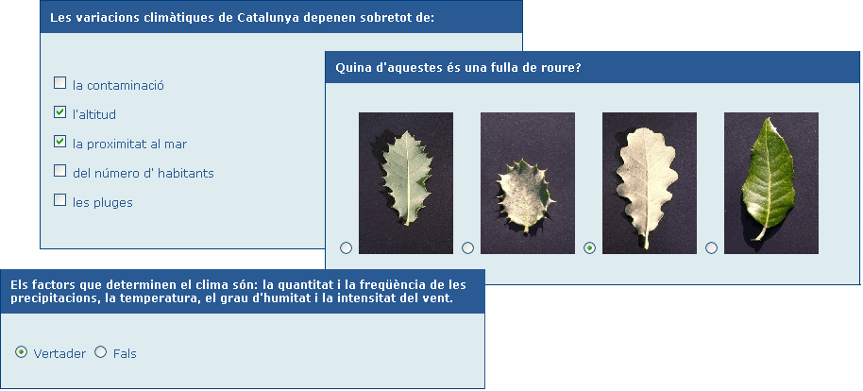
Són preguntes on s'ha de triar la resposta o respostes correctes d'entre una llista d'opcions. Aquesta llista pot aparèixer en vertical o en horitzontal, i en les seves opcions de resposta pot contenir texts, imatges i/o sons.

Preguntes d’ordenació
Permeten ordenar un conjunt d’elements que es presenten desordenats. Per establir l’ordre correcte, cal moure cada objecte a la posició adient. L'orientació de les respostes pot ser tant horitzontal com vertical, i el material emprat, imatges o texts.
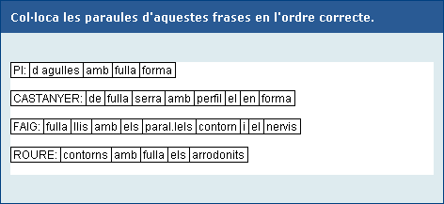
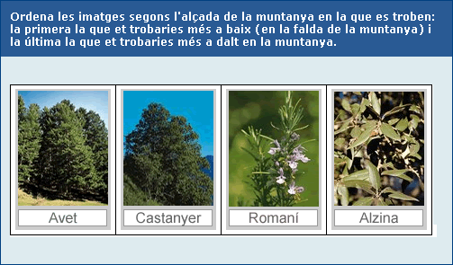
Preguntes d’omplir espais
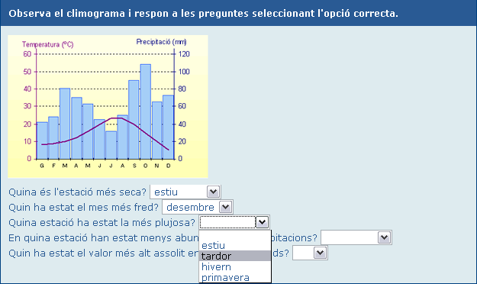
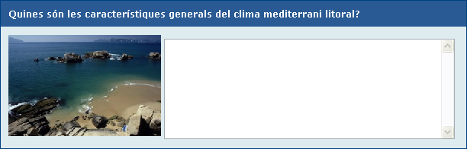
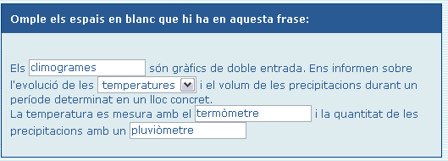
Es tracta de preguntes on s'ha d'escriure la resposta o triar-la d'entre un conjunt tancat de possibilitats

Preguntes d’arrossegar
Permeten moure les respostes a la posició correcta.
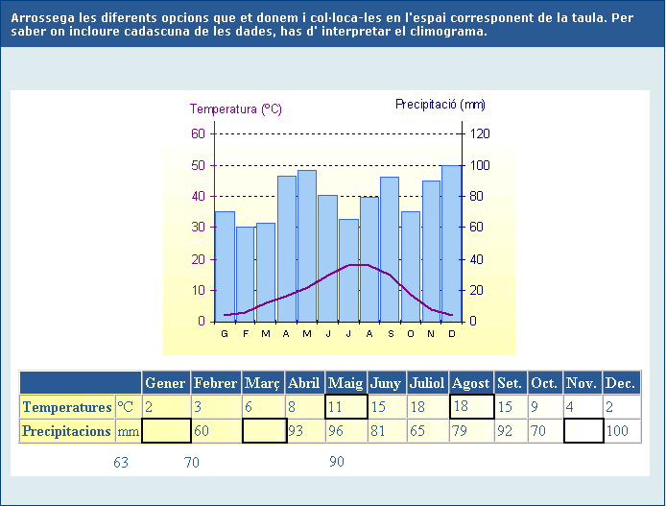
Preguntes de zones sensibles
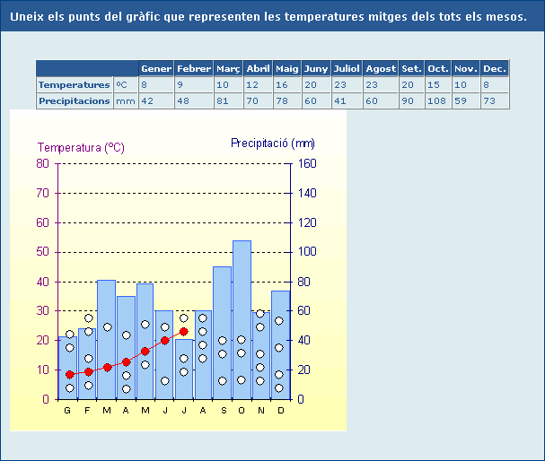
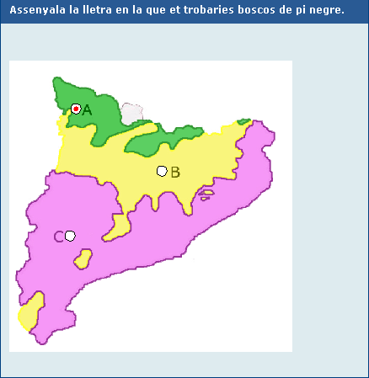
Són preguntes en què es poden marcar zones o unir punts d'una imatge.

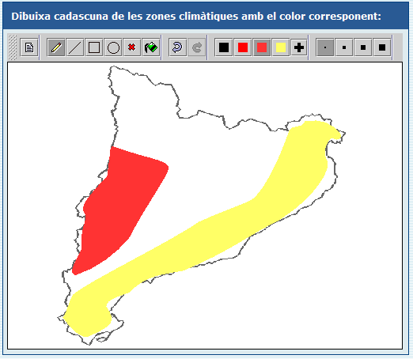
Preguntes de dibuix
Permeten a l'alumnat dibuixar línies i polígons a sobre d'una imatge.

A més de les preguntes, un quadern pot incloure material addicional, que pot aparèixer al començament d’un full i/o després de l’enunciat d’una pregunta. Aquest recurs té més possibilitats que les purament avaluatives ja que pot contenir informació de consulta, ampliació, suport i/o referència.
Totes les activitats i els materials addicionals poden incloure elements multimèdia, com imatges, animacions, àudio, vídeo, pel·lícules Flash, codi HTML...

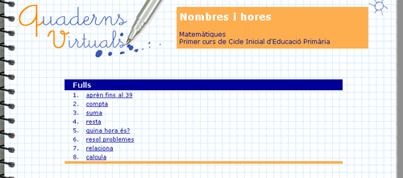
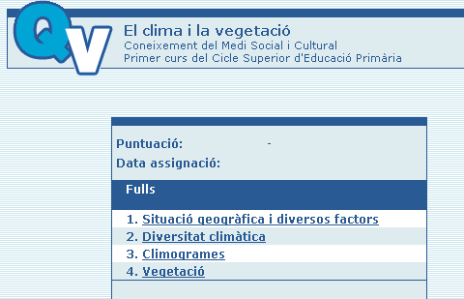
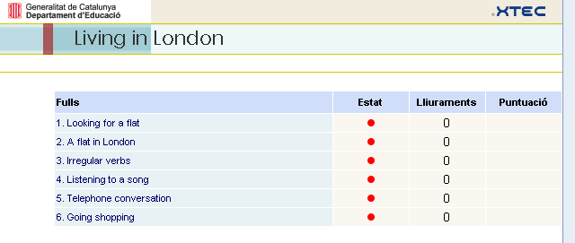

Com es crea un Quadern?

L’editor de Quaderns Virtuals és l’eina que facilita al professorat la creació, l'edició i la publicació dels seus propis quaderns. Aquest editor està en desenvolupament per millorar i ampliar les seves funcionalitats, però disposa, actualment, d’una versió estable que permet la creació i l'edició de forma visual i intuïtiva, de tots els tipus d’activitats anteriors.
L'accés a l'editor es fa mitjançant Internet (http://clic.xtec.net/qv_editor) i és necessari identificar-se com a usuari/ària de l'edu365.com. Un cop dins l'editor, cada professor/a disposa de 5 MB d'espai al servidor (ampliables a més, si és necessari), on anirà emmagatzemant els Quaderns que vagi creant i els elements de disseny visual i multimèdia (imatges, vídeos, àudios...) que necessiti per a cada Quadern.
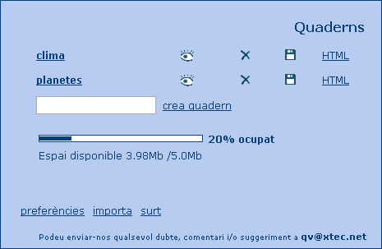

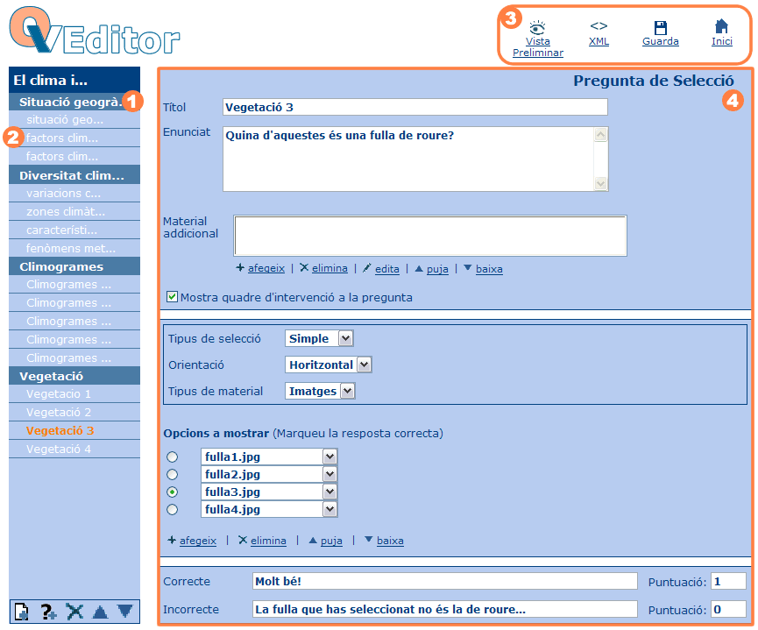
L’editor organitza els quaderns d’un usuari/ària en diferents carpetes, una per cada quadern, facilitant, d’aquesta forma, l'edició, importació, exportació i manteniment. Per tant, cada Quadern és independent de la resta. Les pantalles d’edició d’un Quadern presenten sempre la mateixa estructura: a la part esquerra, una columna amb els fulls i preguntes del quadern, per ordre seqüencial de dalt a baix; un menú, a la part superior dreta, amb els botons comuns , com ara, desa o previsualitza; i, a la part central, el contingut de l’element que s’estigui editant (Quadern, full o pregunta).

Cadascun dels Quaderns creats amb l’editor es pot empaquetar en un fitxer comprimit en format ZIP en qualsevol moment. Aquest fitxer ZIP es pot exportar i, per tant, compartir amb qualsevol professor/a que se’l vulgui importar al seu espai de l’editor per modificar-lo, afegint o eliminant fulls i/o preguntes. També es pot enviar a la biblioteca de QV un cop es doni per acabat.

Presentació del quadern als estudiants
Els estudiants tenen dues formes per accedir als Quaderns:
- Mitjançant un enllaç des d'una pàgina web
Aquesta modalitat, que és accessible per tothom i permet publicar fàcilment els quaderns gràcies al Generador web de QV, té com a inconvenient que no guarda enlloc les respostes dels estudiants. Per tant, és una opció recomanable per a les activitats d'autoavaluació. En aquest cas, el professor/a haurà de proporcionar als seus alumnes la localització de la pàgina web que contingui l'enllaç al Quadern.

- Des d'una plataforma educativa
Actualment, Quaderns Virtuals és un servei totalment integrat a educampus, Moodle i la Intraweb: el professorat pot assignar quaderns als alumnes donats d'alta a qualsevol d'aquestes plataformes. Per a cada Quadern, el professor/a pot determinar un conjunt de paràmetres, com ara, l'aparença, el nombre màxim de lliuraments o si està permesa la correcció automàtica.
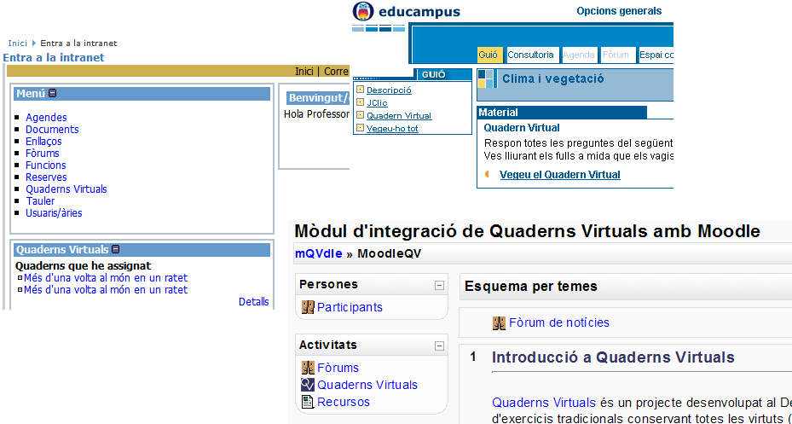

Els alumnes, un cop identificats dins el sistema, trobaran els enllaços de les activitats que tinguin assignades. Des de la pantalla inicial de cada Quadern, els alumnes i professors podran accedir als diferents fulls, veure l’estat del quadern (iniciat, lliurat o corregit), comprovar els lliuraments realitzats i consultar la puntuació. El nombre de fulls i els títols els determinarà l’autor/a del quadern amb l’editor.
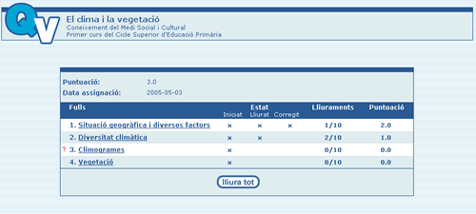
Un recurs tenir en compte són els quadres d'intervenció , que permeten establir una interacció virtual asincrònica entre el professorat i l'alumnat per enriquir el procés educatiu. Aquests quadres d'intervenció, que apareixen a sota de cada activitat, si el docent així ho estableix, permeten a l'educand enviar dubtes, i al professor/a resoldre'ls i posar els seus comentaris.
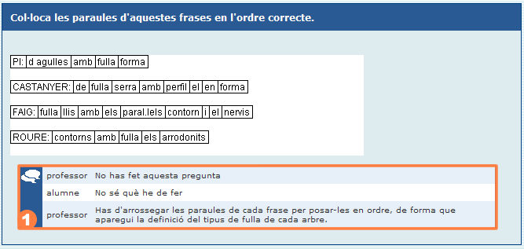
Les respostes dels alumnes així, com les comunicacions generades amb els quadres d'intervenció, es guarden al servidor de Quaderns Virtuals, de forma que el professor/a pot consultar en qualsevol moment l'estat dels Quaderns per fer un seguiment individualitzat dels seus alumnes i poder avaluar adequadament el seu aprenentatge.

Per saber-ne més

Podeu trobar tota la informació sobre Quaderns Virtuals a la web del projecte: http://clic.xtec.cat/qv_web/ca.
Si voleu informació més detallada de com crear cadascun dels tipus de preguntes que permet Quaderns Virtuals, podeu consultar i/o apuntar-vos al curs telemàtic “Quaderns Virtuals: aprenentatge i avaluació en xarxa” (D82) que ofereix el Departament d'Educació dins el seu Pla de Formació Permanent del Professorat.
Per plantejar algun dubte/suggeriment o per col·laborar amb la biblioteca amb els vostres Quaderns no dubteu en enviar-nos un missatge a la bústia de Quaderns Virtuals (qv@xtec.cat).

Pràctica amb quaderns virtuals
L'objectiu d'aquesta pràctica és treballar amb l'editor de Quaderns Virtuals. Al llarg de la pràctica, es crearà un quadern que contindrà preguntes de tres tipus diferents: selecció, ordenació i omplir espais.
Trobareu el quadern enllestit a la biblioteca: http://clic.xtec.net/qv_biblio/act.jsp?activity_id=40

Creació d'un Quadern
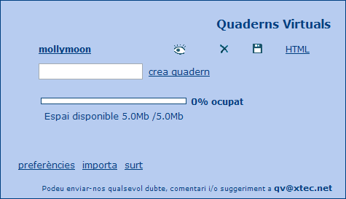
Per crear un QV, heu d'anar a la pàgina de l'editor de QV:
http://clic.xtec.net/qv_editor i identificar-vos amb l'usuari de la XTEC
- Creeu un QV que es digui mollymoon.
- Etiqueteu el Quadern amb la informació següent:
- Títol: Molly moon i l’increïble llibre d’hipnotisme
- Descripció: Activitats de comprensió lectora per a educació secundària
- Àrea: llengües
- Idioma: català
- Nivell: educació secundària
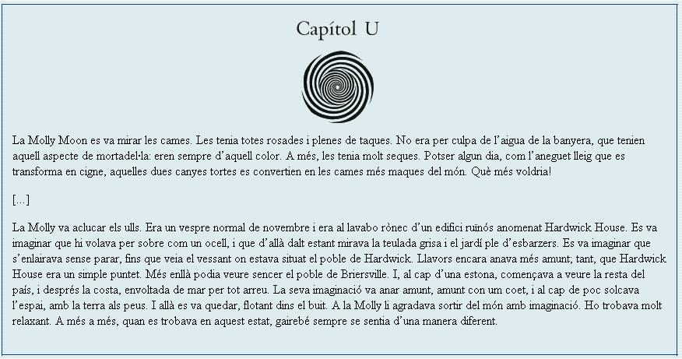
- A l'espai Títol, cal escriure el títol del Quadern. Li direu Molly moon i l’increïble llibre d’hipnotisme

Creació d'un full

- Creeu un full mitjançant el botó d'Afegeix full .
- El títol d'aquest full serà Capítol 1.
- Afegiu un material addicional de tipus HTML. Aquest material ha de contenir el fragment del llibre de la Molly Moon que apareix a la imatge anterior. Opcionalment podeu afegir alguna imatge que trobeu adient (com ara el títol del capítol).
- Premeu Desa  i després Previsualitza .

Creació de la pregunta de selecció simple
- Cliqueu a per afegir la primera pregunta.
- Dades inicials (es poden modificar més tard):
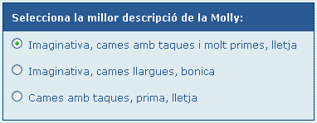
- Tipus de pregunta: Selecció
- Nombre de respostes: 3
- Tipus: Simple
- Orientació: Vertical
- Material: Text
- A la pantalla següent:
- Títol: Selecció simple
- Enunciat: Selecciona la millor descripció de la Molly:
- Opcions per mostrar:
- Imaginativa, cames amb taques i molt primes, lletja
- Imaginativa, cames llargues, bonica
- Cames amb taques, prima, lletja

- Marqueu la resposta correcta i escriviu els missatges de correcte i incorrecte
- Deseu i previsualitzeu-ho.

Creació de la pregunta de selecció múltiple
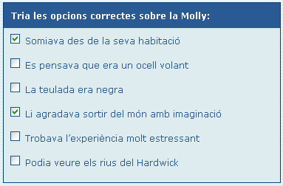
- Cliqueu per afegir la pregunta.
- Dades inicials (es poden modificar més tard):
- Tipus de pregunta: Selecció
- Nombre de respostes: 6
- Tipus: Múltiple
- Orientació: Vertical
- Material: Text
- A la pantalla següent:
- Títol: Selecció múltiple
- Enunciat: Tria les opcions correctes sobre la Molly:
- Opcions per mostrar:
- Somiava des de la seva habitació
- Es pensava que era un ocell volant
- La teulada era negra
- Li agradava sortir del món amb imaginació
- Trobava l’experiència molt estressant
- Podia veure els rius del Hardwick
- Marqueu les respostes correctes i escriviu els missatges de correcte i incorrecte
- Deseu i previsualitzeu-ho.

Creació de la pregunta d’ordenació
- Cliqueu per afegir la pregunta.
- Dades inicials (es poden modificar més tard):
- Tipus de pregunta: Ordenació
- Nombre de respostes: 9
- Orientació: Vertical
- Material: Text
- A la pantalla següent:
- Títol: Ordenació
- Enunciat: Posa en ordre la imaginació de la Molly:
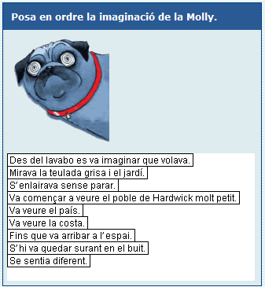
- Respostesd'ordenació:

Des del lavabo es va imaginar que volava
Mirava la teulada grisa i el jardí
S’enlairava sense parar
Va començar a veure el poble de Hardwick molt petit
Va veure el país. Va veure la costa
Fins que va arribar a l’espai
S’hi va quedar surant en el buit
Se sentia diferent
- Escriviu els missatges de correcte i incorrecte
- Opcionalment podeu afegir alguna imatge com a material addicional.
- Deseu i previsualitzeu-ho.

Creació de la pregunta d’omplir espais mixta
- Cliqueu per afegir la pregunta.
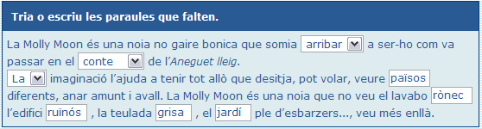
- Dades inicials (es poden modificar més tard):
- Tipus de pregunta: Omplir espais
- Tipus de resposta: Mixta
- A la pantalla següent:
- Títol: Mixta
- Enunciat: Tria o escriu les paraules que falten:
- Paràgraf: Escriviu el text posant entre [ ] les incògnites, sense caràcters especials (espais, accents...):
La Molly Moon és una noia no gaire bonica que somia [ARRIBAR] a ser-ho, com va passar en el [CONTE] de l’Aneguet lleig.
[LA] imaginació l’ajuda a tenir tot allò que desitja: pot volar, veure [PAISOS] diferents, anar amunt i avall... La Molly Moon és una noia que no veu el lavabo [RONEC], l’edifici [RUINOS], la teulada [GRISA], el [JARDI] ple d’esbarzers..., veu més enllà.
- Cliqueu al botó Actualitza respostes per actualitzar la llista de respostes.
- Definiu les propietats de cada incògnita (seleccionant-les una a una i clicant al botó ). No us oblideu d'indicar, en cada cas, la resposta correcta.
- Escriviu els missatges de correcte i incorrecte.
Incògnita | Tipus de resposta | Resposta
ARRIBAR | Tancada | arrivar, arribar
CONTE | Tancada | conte, compte, comte
LA | Tancada | la, l'
PAISOS | Oberta | Països
RONEC | Oberta | rònec
RUINOS | Oberta | ruïnós
GRISA | Oberta | grisa
JARDI | Oberta | jardí

- Deseu i previsualitzeu-ho.

Creació de la pregunta d’omplir espais oberta
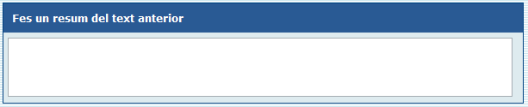
- Cliqueu per afegir la pregunta.
- Dades inicials (es poden modificar més tard):
- Tipus de pregunta: Omplir espais
- Tipus de resposta: Oberta
- A la pantalla següent:
- Títol: Oberta
- Enunciat: Fes un resum del text anterior:
- Paràgraf: Escriviu el text posant entre [ ] les incògnites, sense caràcters especials (espais, accents...):

Com generar una pàgina web amb el Quadern Virtual?

- Accediu al Generador de pàgines web de QV clicant al botó HTML de l'editor de QV.
- Trieu l'aparença (per exemple, estàndard) i el número del full on s'ha d'obrir el Quadern (o res si s'ha d'obrir a l'índex).
- Cliqueu sobre el botó Desa pàgina web.

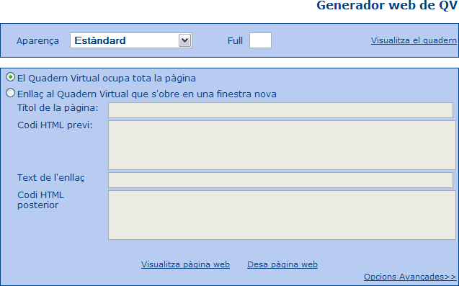
Un cop generada aquesta pàgina web la podeu publicar, per exemple, al vostre espai de la XTEC fent servir un programa d'FTP, com ara el Filezilla (http://filezilla.sourceforge.net/)

http://clic.xtec.cat/qv_admin/
http://www.edu365.com/educampus
http://moodle.org
http://phobos.xtec.net/intraweb/web/
http://clic.xtec.cat/qv_web/ca/curs/index.htm

